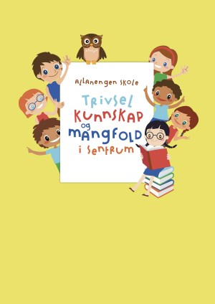
Ukeplan for Innføring 1, uke 49.

Timeplan
Mandag  Monday  01.12 | 08.30-09.15  Norsk:  Adventsstund på Kulturrommet | 09.30-11.00  Norsk:  Ukeplan  Ukas ord og begrep  Gjennomgang av lekser | 11.30-13.00  Norsk:  Begrepsbok  Ukas bokstav  Les og skriv: Verden
Tirsdag  Tuesday  02.12 | 08.30-09.15  Norsk:  Sjekk av lekser + gjennomgang av lekser. | 09.30-11.00  Gym:  Rumpefotball  Husk gymtøy og skiftetøy. Vi dusjer etter gymtimen! | 11.30-13.00  Matematikk:  Vi jobber i egen mattebok.  Norsk:  AskiRaski
Onsdag  Wednesday  03.12 | 08.30-09.15  Engelsk:  Mr Wolf`s dinner-time | 09.30-11.00  Norsk:  Muntlig og skriftlig øving med ukas ord og begrep. | 11.30-13.00  Stasjonsarbeid:  Lesestasjon  Skrivestasjon  Ipad-stasjon | 13.00-13.50:  Leksehjelp
Torsdag  Thursday  04.12 | 08.30-09.15  Norsk:  Sjekk av lekser + gjennomgang av lekser | 09.30-11.00  Felles øving på juleforestillingen for hele skolen i Vanndamman | 11.30-13.00  Etter øvingingen skal vi videre til Kringsjå eldresenter for å synge julesanger for de som bor der. | Husk varme klær. Ta med vanlig matpakke
Fredag  Friday  05.12 | 08.30-09.15  Musikk  Vi øver på sangene vi skal synge på juleavslutningen. | 09.30-11.00  Matematikk  Matematikk på salaby. Pokemath. | 11.30-13.00  Kunst & Håndverk  Juleforberedelser

Lekseplan
Til tirsdag | Les side 84-85 i ABC-en boka.  Fire ganger sammen med en voksen. | Ukelekse i finskriftboka:  Skriv minst 4 setninger fra leseleksa fra dag til dag.  Ukelekse i matematikk:  Lær deg 1 og 2 gangen utenat. Øv deg på arket vi har jobbet med på skolen. | Øv muntlig på ukas begrep i begrepsboka. | Ukelekse i musikk:  Øv på «Tenn lys» og «Himmel på jord»  Les og syng versene med og uten musikk til.
Til onsdag | Les side 86-87 i ABC-en boka.  Fire ganger sammen med en voksen. |  | Øv muntlig på ukas begrep i begrepsboka
Til torsdag | Les side 88-89 i ABC-en boka.  Fire ganger sammen med en voksen. |  | Øv muntlig på ukas begrep i begrepsboka
Til fredag | Les side 90-91 i ABC-en boka.  Fire ganger sammen med en voksen. |  | Øv muntlig på ukas begrep i begrepsboka
Månedens verdi | Samarbeid
Mål | Jeg kan samarbeide med andre i klasserommet og i friminuttene.

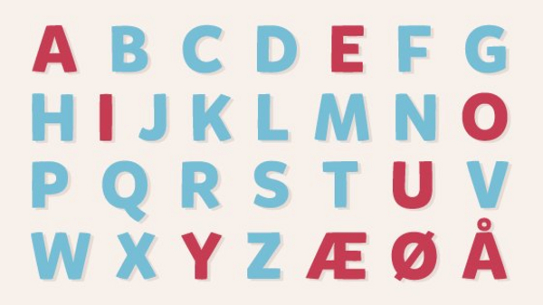 | Alfabetet vårt består av 29 bokstaver.  De røde bokstavene er vokaler.  De blå bokstavene er konsonanter | 1x1=1 1x7=7 1x2=2 2x7=14  1x2=2 1x8=8 2x2=4 2x8=16  1x3=3 1x9=9 2x3=6 2x9=18  1x4=4 1x10=10 2x4=8 2x10=20  1x5=5 2x5=10  1x6=6 2x6=12

Ukas tema er: Vi leser  Ukas begrep:  lese  bibliotek  bibliotekar  en bok  flere bøker  historiebok  faktabok  eventyrbok | bildebok  lydbok  avis  mobil  morsom  spennende  skummel  kunnskap | På et bibliotek kan man låne, lese eller lytte til bøker.  De som jobber på et bibliotek heter bibliotekarer.  Det finnes mange forskjellige typer bøker. Noen er fakta, noen er morsomme, noen er spennende, noen er skumle.

Beskjeder/info: Hei. Denne torsdagen skal hele skolen ha felles øving på juleshowet i Vanndamman. Etter øvingen skal vi videre til Kringsjå eldresenter. Der skal vi spre juleglede til de eldre menneskene som bor der. Jeg har kontaktlærertime på onsdager fra kl 08.30-09.15 og fra kl 13.00-14.00. Minner ellers om at det er leksehjelp på onsdager, da slutter elevene kl 14.00. Husk refleks, vinterklær og nok skiftetøy som kan ligge i hylla ved behov!
Hilsen Alexander og Wasan
Kontaktinfo
Epost  Eivind.alexander.edgren@kristiansund.kommune.no  Tlf: 45210252 | Allanengen skoles hjemmeside  https://www.minskole.no/allanengen | Telefon sentralbord  71 57 55 50
Jeg har kontaktlærertime på onsdager fra kl.08.30 – 09.15. Ta kontakt via Visma appen hvis dere lurer på noe.

